竹原市立竹原中学校
指導者 秋山 幸治
第３学年
数学科

単元名
関数 y=ax² ～ハイジのブランコの長さは何ｍ？～

本単元で育成する資質能力
土台となる力 分かりやすく伝える力
科学習指導案

１ 日 時 令和４年１１月１日（火） ５校時
２ 学年 第３学年Ｂ組 計２９名（男子：１５名 女子：１４名）
３ 場 所 ３学年Ｂ組教室
４ 単元について
（１）単元観
第１学年では，比例，反比例を学習し，第２学年では，一次関数を学習している。いずれにおいても，関数関係に着目し，その特徴を表，式，グラフを相互に関連付けて考察する力を漸次高めてきている。第３学年では，この学習の上に立って，具体的な事象における二つの数量の変化や対応を調べることを通して，関数y=ax²について考察する。その際，表，式，グラフを相互に関連付けながら，変化の割合やグラフの特徴など関数の理解を一層深める。そして，これらの学習を通して，関数関係に着目し，その特徴を表，式，グラフを相互に関連付けて考察できるようにする。

（２）生徒観
生徒観は省略しています。

（３）指導観
本単元の指導にあたっては，第１学年，第２学年での既習事項を復習することから取り組む。その際，比例・反比例，一次関数として捉えられる二つの変数を見つけ出させ，表・グラフ・式に表現させる。このような活動の中で，既習事項にない二つの変数の関係があることに気付かせることで，２乗に比例する関数に興味や関心をもたせる。また，二つの数量関係を表すとき，表やグラフ，式を用いることにより，数量についての関係を簡潔かつ明確に表すことの良さに気付かせ，目的に応じてそれらを利用し，問題解決させる力をつける。そのために，実験を通して，関数が実生活と深く関わっていることに気付かせながら，関数関係を一般化した式を利用し，問題解決をさせる。

５ 単元の目標
（１）関数y=ax²についての基礎的な概念や原理・法則などを理解するとともに，事象を数学化したり，数学的に解釈したり，数学的に表現・処理したりする技能を身に付ける。
（２）関数関係に着目し，その特徴を表，式，グラフを相互に関連付けて考察し表現することができる。
（３）関数y=ax²について，数学的活動の楽しさや数学のよさを実感して粘り強く考え，数学を生活や学習に生かそうとする態度，問題解決の過程を振り返って評価・改善しようとする態度を身に付ける。

６ 単元の評価規準
知識・技能 | 思考・判断・表現 | 主体的に学習に取り組む態度
①関数y=ax²について理解している。  ②事象の中には関数y=ax²として捉えられるものがあることを知っている。  ③関数y=ax²を表，式，グラフを用いて表現したり，処理したりすることができる。  ④いろいろな事象の中に，関数関係があることを理解している。 | ①関数y=ax²として捉えられる二つの数量について，変化や対応の特徴を見いだし，表，式，グラフを相互に関連付けて考察し表現することができる。  ②関数y=ax²を用いて具体的な事象を捉え考察し表現することができる。 | ①関数y=ax²の必要性と意味を考えようとしている。  ②関数y=ax²について学んだことを生活や学習に生かそうとしている。  ③関数y=ax²を活用した問題解決の過程を振り返って検討しようとしている。

７ 本単元と育成したい資質能力とのかかわり
資質能力 | 本単元とのかかわり
土台となる力 | 関数y=ax²の式，グラフ，表などを用いて表現したり，処理したりすることができる基本的な知識・技能を身に付ける。
分かりやすく伝える力 | 関数y=ax²として捉えられる具体的な事象を，表，式，グラフを相互に関連付けて考察したことを伝える。

８ ユニバーサルデザインの３つの視点
視覚化 | 図（パワーポイント，ワークシート）を利用して，取り組む課題を具体的につかませる。
焦点化 | 事象を表や式，グラフを用いて表現させる。
共有化 | グループ内で議論することで，多様な考え方を身に付けさせる。

９ 指導と評価の計画（全１７時間）
次 | 時間 | 学習内容 | 重点 | 記録 | 備考
一 | １ | ・ジェットコースターでは，進んだ距離が時間にともなってどのように変化するか調べる。 | 知 |  | 知④  行動観察
 | ２ | ・関数y=ax²の意味を知る。 | 知 |  | 知②  行動観察
 | ３ | ・１組のx，yの値の組から，y=ax²の式を求める。 | 知 | ○ | 知①  行動観察  小テスト
二 | ４ | ・関数y=ax²のグラフをかき，特徴を調べる。 | 知 |  | 知③  行動観察
 | ５ | ・関数y=ax²のグラフの特徴をまとめる。 | 思 |  | 思①  行動観察
 | ６ | ・１次関数と関数y=ax²の変化の割合を比べ，その特徴を調べる。 | 思 | ○ | 思①  行動観察  ワークシート
 | ７ | ・関数y=ax²の変化の割合を求める。 | 知 |  | 知③  小テスト
 | ８ | ・関数y=ax²で，xの変域に対応するyの変域を求める。 | 知 |  | 知③  小テスト
 | ９ | ・関数y=ax²と関数y=ax+bの特徴を，振り返ってまとめる。 | 思 |  | 思①  行動観察  ノート
 | 10 | ・変化の割合がどんなことを表しているかを考える。 | 思 |  | 思①  行動観察
 | 11 | ・問題演習 | 知 | ○ | 知①③  小テスト
三 | 12 | ・実験の傾向を表やグラフから読み取り，関数y=ax²とみなして問題解決をする。  【本時】 | 思  態 | ○  ○ | 思②  ワークシート  態①，②  行動観察
 | 13
 | 14 | ・身のまわりの問題を，関数y=ax²やそのグラフを利用して解決する。 | 思  態 |  | 思②，態③  行動観察  ワークシート
 | 15 | ・放物線と直線２つの交点の座標や２つの交点を通る直線の式を求める。 | 知 |  | 知③  行動観察
 | 16 | ・いろいろな事象の中から関数関係を見つけ，その変化や対応の様子を調べる。 | 思 |  | 思②  行動観察
 | 17 | ・単元のまとめ | 知  思  態 | ○  ○  ○ | 知①～④，思①～②  小テスト  態②  ワークシート

振り返る
10 本時の学習（ 12 ／17時間 ）
（１）本時の目標
・具体的な事象の中の２つの数量の間の関係を，関数y=ax²とみなして，問題を解決することがで
きる。

（２）本時の評価基準
評価規準 | 評価基準
 | Ａ | Ｂ
・具体的な事象の中の２つの数量の間の関係を，関数y=ax²とみなして，問題を解決することができる。 | ・実験で得られた結果を関数y=ax²とみなして，ハイジのブランコの長さを求めることができる。 | ・実験で得られた結果を関数y=ax²とみなすことができる。  ・ハイジのブランコの長さを求める説明を聞き，理解することができる。

（３）準備物
実験道具（振り子，ストップウォッチ），ワークシート，電子黒板，（タブレット），電卓

（４）学習展開
分 | 学習活動 | 指導上の留意点(◇)  配慮を要する生徒への支援（◆） | 評価規準  （評価方法）
０  ５  ８  15  25  40 | １ 課題を知る。  ・ハイジがブランコに乗っている映像を見て，課題を確認する。  課題：実験結果から関数関係を見つけ，ハイジのブランコの長さを求める。  ２ 本時のめあてを確認  する。  めあて：ハイジのブランコの長さを求めよう。  ・ワークシートを配布する。  ・予想する。  ３ 課題解決の見通しをもつ。  ４ 実験をする。  ・グループで活動する。  ５ 実験結果からハイジのブランコの長さを求める。  ・グループで活動する。  【ユニバーサルデザインの視点】  話し合いの目的を明確にし，思考を深める。【共有化】  相互で検討することで，自分では気付かなかった求め方に気付かせたり，的確な理由付けをさせたりする。  【実際の発問】  なぜ関数y=ax²と判断できたのだろう。  【予想される生徒の解答（発言）】  表  xの値が２倍，３倍，・・・になるとき，yの値は４倍，９倍，・・・になっているとみなすことができるから。  グラフ  実験から得られた結果をグラフに表すと，放物線とみなすことができるから。  ６ 考えを交流する。 | ◇アルプスの少女ハイジの映像を見て，興味をもたせる。  ◇ブランコの長さを求めるには長さと周期が分かればよいことを確認する。  ◇ハイジのブランコの長さを予想させる。  ◇振り子の法則を理解させる。  ◇実験をして関数関係を見つけることを理解させる。  ◇実験の様子を見せることで実験のイメージをさせる。  ◇役割分担をさせる。（振り子を持つ，おもりを放す，ストップウォッチ，記録，電卓）  ◆実験結果があまりにもかけ離れたものになったら全体で交流し，結果の修正を行う。  ◆実験結果からグラフに点を打たせ，周期と長さの関係は，関数y=ax²とみなせることに気付かせる。  ◇表，式，グラフを使って求めさせる。  ◇求めることができたら求め方の説明を書かせる。  ◇式，表，グラフそれぞれの場合を発表させる。 | ・具体的な事象の中の２つの数量の間の関係を，関数y=ax²とみなして，問題を解決することができる。  （ワークシート）
45  50 | ７ まとめをする。  【振り返りの視点】どのようにしたらハイジのブランコの長さを求めることができたか。  振り返り例： 実験から得られた結果を関数y=ax²とみなすことでハイジのブランコの長さを求めることができた。  ８ 次時の見通しをもつ。 | ◇次時は求めた方法について説明を書くということを伝える。

まとめ

１．自己の実践課題について 「主体的な学び」
これまで教師主導で授業を進めることが多かった。特に，知識や基礎・基本が身に付いていないと活用できないということもあり，まずは，基礎・基本をしっかりと身に付けていく授業に取り組んでいた。しかし，基礎・基本においても主体的に取り組んでいく授業や課題解決の場面を生徒主体で取り組む授業づくりがしたいと思い，この実践課題を設定した。

２．解決に向けて取り組んだこと
６月～７月： 主体的に学ぶ授業の実践例を収集
他教科の授業も含め収集した実践例を参考に授業実践
８月： 指導案・評価問題・アンケートの作成
９月： 事前アンケート 実施
１１月： 研究授業 実施
事後アンケート 実施
１２月： まとめ 作成

３．研究授業の様子
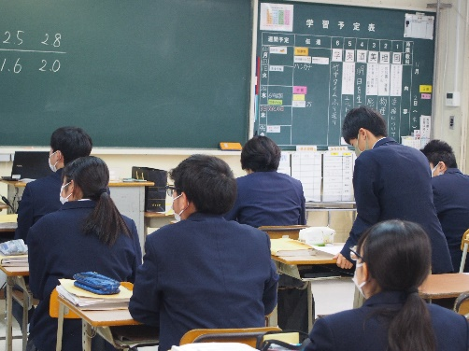
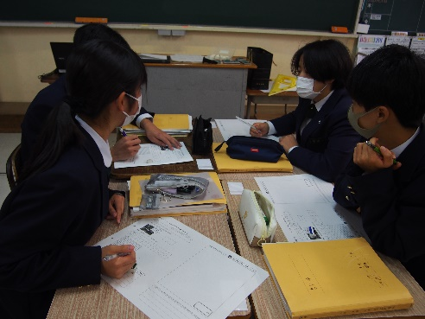
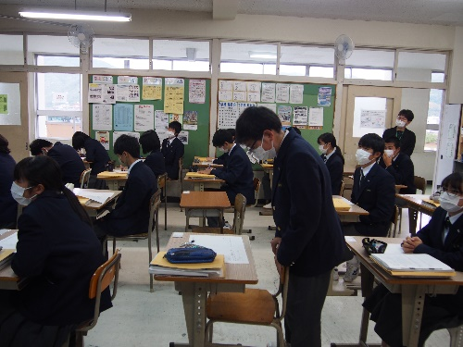
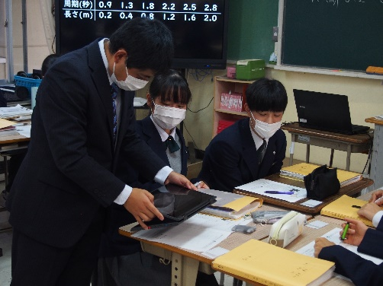
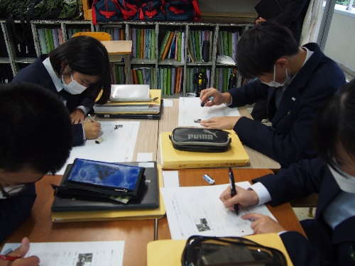
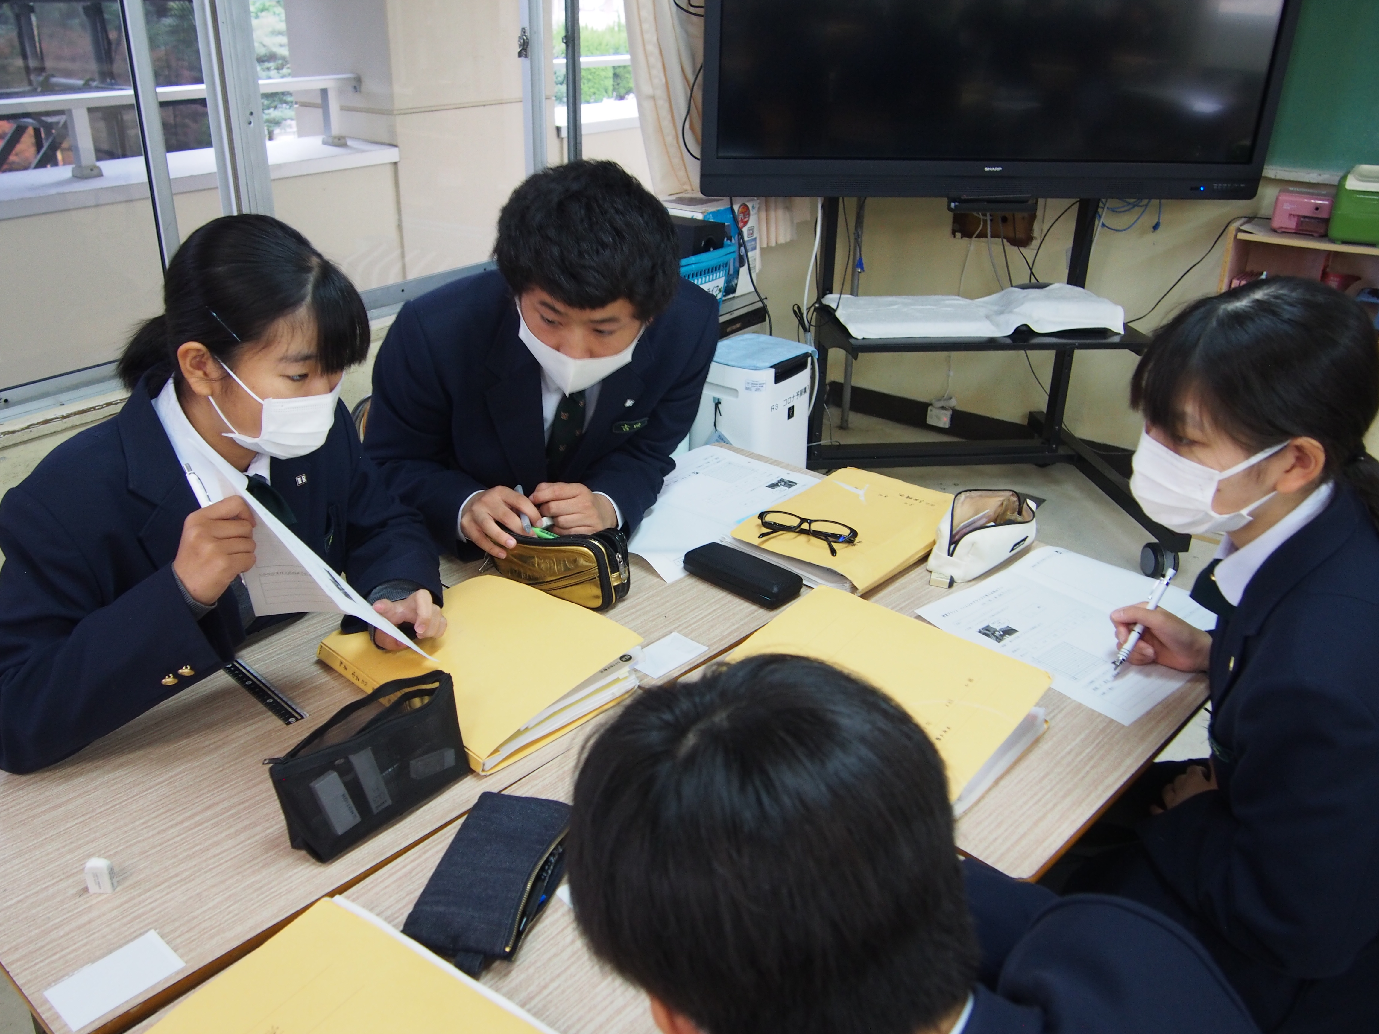

４．研究協議での指導助言
【成果】
○今回行った授業が主体的な学びだけでなく，協働的な学びや思考力・判断力・表現力の育成など様々なテーマが入っていた。
○実際に実験を行うことで，全員参加して活動が行うことができた。また，その結果をどうとらえるかということを考えることができた。
○グループ学習の時間をしっかりと取ることで，全員が答えまでたどり着くことができた。また，グループ内での教え合い活動を行うことで，普段数学が苦手な生徒が最後自分の言葉で発表を行うことができた。
○クラスの実態に応じた手立てや組み立てを行い，しっかりと考えさせることができた。
○グループ活動の時間が少し長かったが，今回のクラスには有効だった。
（クラスの実態に応じて設定する）

【課題】
●問題提示の仕方を生徒から引き出していく。発問を工夫する。
●問いにこだわる。教師が正解をいうのではなく，生徒に考えさせる。
少しずつ生徒に考えさせながら提示していく。ただ，時間と考えさせたいポイントを絞って授業を構成する。
●最後の答えはデータの違いによっておきるものだが，それもなぜ答えが違うことになるのか考えさせる。

５．評価問題の結果
令和４年度全国学力・学習状況調査の８を評価問題として実施した。
結果は，全国学力・学習状況調査の正答率は，44.9％であったが，評価問題の正答率は，60.2％であった。苦手な生徒であっても自分の言葉で説明できるようになったこともあり，記憶に残る授業であったことと自分にもできそうと感じることができたことが正答率向上につながったと考えられる。一方で，問題が一次関数になったことで，対応できない生徒もいた。比例・反比例，一次関数，二次関数を相互に対応させながら考えさせることも大切である。

６．今後に向けて
今回行った授業を来年以降も実践する機会があれば，今回の課題でも挙げた問題提示の工夫，発問の工夫，生徒の学びをファシリテートすること，時間配分等を意識し，さらに生徒が主体的に考えるような授業にしていく。また，他の単元においても，今回同様，実物や実際に行うなど体験を通した授業づくりに取り組んでいきたい。

